联合利华×支付宝 品牌密室
广 告 主：联合利华
所属行业：快消
执行时间：2020.08-09
参选类别：跨媒体整合类
营销背景
支付宝首页新下拉功能上线推广，联合利华作为首个品牌与支付宝的下拉功能进行跨界联合。
营销目标
让消费者了解支付宝新功能的同时，通过品牌密室解锁任务，获取联合利华线下新零售场景的购物抵扣券，引流线下实现购买，同时联动线下，携手零售商共创。
策略与创意
策略：预热期通过双微抖音等渠道联动造势，引流至支付宝参与活动玩法，同时线下零售店包天包地，并开设快闪店，增加线下曝光热度。
创意亮点：魔法U乐园，打造联合利华的魔法乐园仙境，在仙境中让消费者找出指定物品完成游戏通关，找茬互动增加消费者产生对联合利华产品的记忆度，同时通过大额购物抵扣券增加利益钩子。
执行过程/媒体表现
蓄水预热期-品牌传透 联动造势
-内容频道持续输出

网红抖音视频 公众号 网红微博
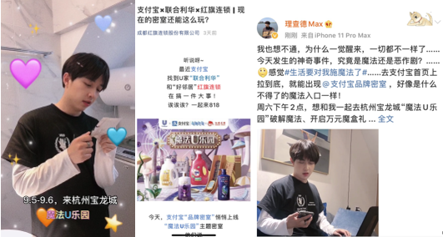
抖音视频连接 https://www.bilibili.com/video/BV19v411W7hb
-线下快闪店
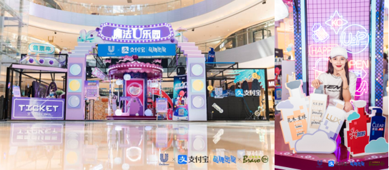
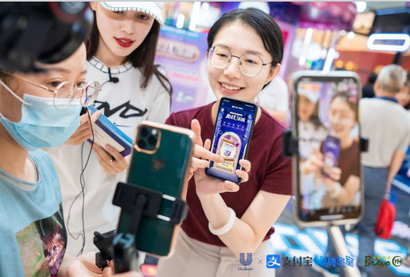

-零售商包天包地
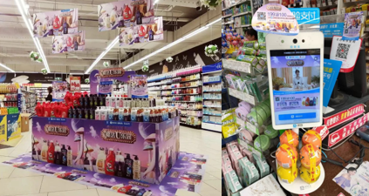
爆发期-多端引流密室趣味玩法
-密室趣味玩法
支付宝品牌密室入口 寻找魔法物品（其中之一）
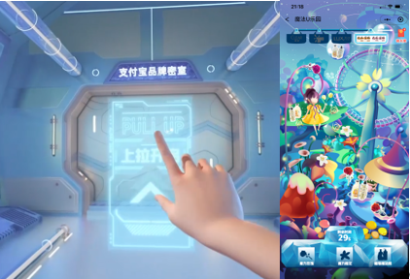
视频链接https://www.bilibili.com/video/BV1mA411H7rD/

营销效果与市场反馈
加强活动销售额增量1043万；
核券率增长+857%；
落地下线城市7471家；
活动渠道总曝光 17亿+；
线上消费者参与101万。

